Тема 6. Сигналы светофора и регулировщика.

Классификация транспортных светофоров.

Классический трёхсекционный транспортный светофор с вертикальным (реже с горизонтальным) расположением сигналов.

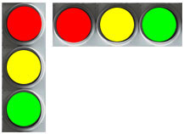

Такие светофоры применяют на перекрестках в случае одновременного пропуска транспортных средств во всех разрешенных направлениях, а также на регулируемых пешеходных переходах, расположенных между перекрестками.
Допускается применение этих светофоров перед железнодорожными переездами в населенных пунктах, пересечениями дороги с трамвайными линиями, перед пересечениями велосипедной дорожки с проезжей частью, в местах сужения проезжей части для попеременного пропуска встречных потоков транспортных средств.

Светофоры с дополнительными секциями.

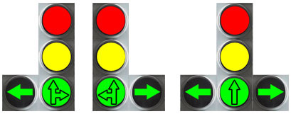

Светофоры с дополнительными секциями применяют для раздельного пропуска транспортных средств в определенных направлениях.

Светофоры с функцией регулирования движения в определённых направлениях.

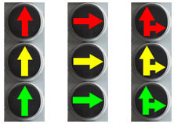

Такие светофоры применяют в тех случаях, когда хотят организовать бесконфликтное движение транспорта в пределах перекрёстка.
То есть, если уж на таком светофоре загорелся зелёный сигнал, то, двигаясь через перекрёсток, уступать дорогу никому не придётся.
При этом над каждой полосой висит свой персональный светофор и показывает разрешённые направления движения с данной полосы.

Светофор с мигающим сигналом жёлтого цвета.
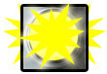

Такие светофоры применяют для обозначения нерегулируемых перекрестков и пешеходных переходов.

Реверсивные светофоры.

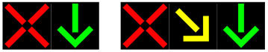
Реверсивные светофоры любых исполнений применяют для регулирования движения на отдельных полосах проезжей части при организации реверсивного движения.

Двухсекционный светофор.
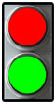

Двухсекционные светофоры допускается применять для регулирования движения на внутренних территориях предприятий, организаций, а также при временном сужении проезжей части для организации реверсивного движения по одной полосе.

Два красных попеременно мигающих сигнала или один красный мигающий сигнал, или один белый мигающий сигнал.



Такие светофоры применяют для регулирования движения через железнодорожные переезды. Светофоры с красными сигналами любых исполнений, кроме того, применяют для регулирования движения через разводные мосты и на причалах паромных переправ.
Допускается применять их в местах выезда на дорогу транспортных средств оперативных служб.

Четырёхсекционный светофор с сигналами белого цвета.


Эти светофоры предназначены для регулирования движения трамваев, а также маршрутных автобусов и троллейбусов, движущихся по специально выделенной полосе.
Применение таких светофоров даёт возможность организовать на перекрёстке бесконфликтное движение маршрутных транспортных средств (движение маршрутных ТС не пересекается с движением остального транспорта).

Пешеходный светофор.
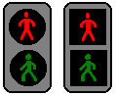

Пешеходные светофоры применяют для регулирования движения пешеходов через дорогу на регулируемых перекрестках и пешеходных переходах вне перекрестков.

Светофоры для велосипедистов.

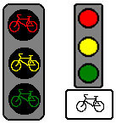

Такие светофоры применяют для регулирования движения велосипедистов в местах пересечения велосипедной дорожки с проезжей частью дороги или с регулируемым пешеходным переходом.
Это либо специальный «велосипедный» светофор, либо обычный светофор (уменьшенного размера) с дополнительной табличкой.

Несколько слов о сигналах регулировщика.

Когда вы начнёте активно ездить по дорогам общего пользования, то светофоры вам будут встречаться часто. А вот регулировщик сегодня – явление крайне редкое. Поэтому даже водители со стажем не всегда уверенно себя ведут, увидев на перекрёстке вместо привычного светофора «непривычного» регулировщика.
А между тем в арсенале регулировщика всего-то три сигнала.

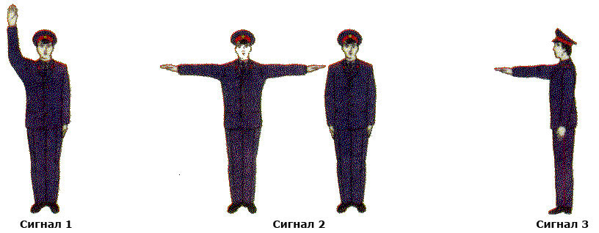

Сигнал 1 – правая рука, поднята вверх.

Сигнал 2 – руки разведены в стороны или опущены вниз. (Попробуйте постоять с разведёнными в стороны руками хотя бы пару минут, и вы поймёте, почему Правила разрешили регулировщику показывать этот сигнал и так, и так).

Сигнал 3 – правая рука вытянута вперёд.

И, собственно, всё. Больше у регулировщика ничего нет. Правда, при этом он может повернуться к вам либо грудью, либо спиной, либо правым или левым боком, и это тоже имеет значение.
О том, что означает каждый сигнал регулировщика, мы подробно поговорим в Теме 6.2, но сначала поговорим о сигналах светофоров.

Тема 6.1. Сигналы светофора.

Классический трёхсекционный транспортный светофор.

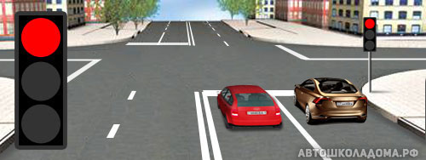

Любой из нас с самого детства знает, что красный сигнал светофора запрещает движение, и сейчас оба водителя обязаны остановиться у стоп-линии.

Но далеко не каждый знает, как работает современный «продвинутый» транспортный светофор, какие у него могут быть сигналы и как именно они чередуются.

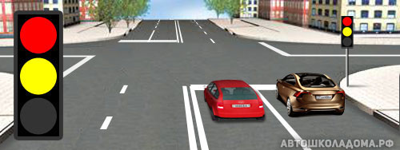
К красному сигналу добавился жёлтый. Через пару секунд они оба одновременно погаснут, и включится зелёный.
На экзамене в ГИБДД вас будут спрашивать:
Что означает сочетание красного и желтого сигналов светофора?

Ответ не должен вызывать у вас сомнений – кратковременное сочетание красного и жёлтого сигналов информирует водителей о том, что скоро включится зелёный сигнал.

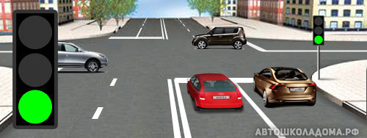

Красный с жёлтым погасли, включился зелёный, и можно двигаться во всех направлениях (если, конечно, знаками или разметкой не дано иных указаний).

Но не торопитесь начинать движение. Сколько бед и трагедий видел автор этих строк, когда соседи по дороге слепо ориентировались на зелёный сигнал. И это не просто совет, это требование Правил.

Правила. Раздел 13. Пункт 13.8. При включении разрешающего сигнала светофора водитель обязан уступить дорогу транспортным средствам, завершающим движение через перекресток, и пешеходам, не закончившим переход проезжей части данного направления.

То есть прежде, чем начать движение нужно убедиться, остановились ли те, кому сейчас загорелся красный. Кто-то может просто не успеть остановиться, а кто-то так спешит, что готов проскочить перекрёсток рискуя жизнью (ладно бы только своей, но ведь и чужой тоже).

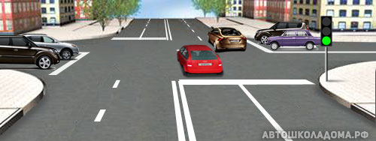

Ну, вот, наконец, водители на пересекаемой дороге остановились у своих стоп-линий, и теперь можно начинать движение. Нам всё ещё горит зелёный.

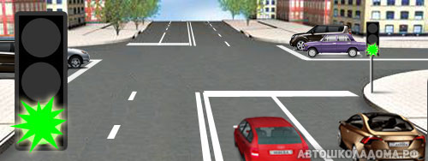
Зелёный погорел, погорел и замигал.
И опять-таки на экзамене в ГИБДД кому-то обязательно достанется этот вопрос:
Что означает мигание зелёного сигнала светофора?

И снова ответ очевиден – мигание зелёного сигнала информирует водителей о том, что время его действия истекает и скоро включиться жёлтый.

А можно ли двигаться на зелёный мигающий? Не сомневайтесь, можно. Время действия его истекает, но ещё не истекло!
Другое дело, что мигать зелёный будет недолго – всего три раза мигнёт, а потом погаснет.

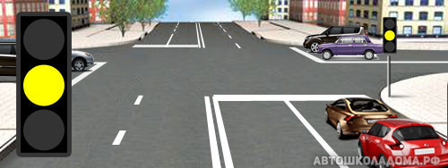

Зелёный погаснет, но следом загорится жёлтый. И вот что про одинокий жёлтый сигнал сказано в Правилах, в пункте 6.2:

«Жёлтый сигнал запрещает движение и предупреждает о предстоящей смене сигналов».

И вот тут водителю важно понимать! – Если горит одинокий жёлтый, значит, следующим будет красный! То есть точно надо будет останавливаться!
А теперь представьте, что жёлтый включился, когда до стоп-линии осталось 5 – 10 метров. При скорости 60 км/час, удержать машину можно только, применив экстренное торможение! Да и то, останавливаться придётся уже на перекрёстке (переехав стоп-линию и рискуя получить удар сзади). Начинающие водители частенько так и делают (резко тормозят на жёлтый), и если сзади ехал агрессивный «опытный водитель», то удар сзади новичку в этой ситуации гарантирован.
А между тем Правила запрещают резкое торможение везде и всюду (за исключением случаев, когда надо предотвратить ДТП):

Правила. Раздел 10. Пункт 10.5. Водителю запрещается резко тормозить, если это не требуется для предотвращения дорожно-транспортного происшествия.

То есть если сейчас водитель коричневого автомобиля резко затормозит, он нарушит требование пункта 10.5 Правил. И в случае ДТП виноваты будут оба – водитель красного автомобиля виноват потому, что не соблюдал безопасную дистанцию, а водитель коричневого автомобиля – потому, что неоправданно резко затормозил.
К данной ситуации Правила отнеслись с пониманием и разрешили движение на жёлтый сигнал светофора (если плавно остановиться перед стоп-линией уже невозможно):

Правила. Раздел 6. Пункт 6.14. Водителям, которые при включении жёлтого сигнала не могут остановиться, не прибегая к экстренному торможению, разрешается продолжить дальнейшее движение.

И об этом на экзамене вас тоже могут спросить: «Разрешается ли Вам продолжить движение, если при включении жёлтого сигнала светофора после зелёного Вы можете остановиться перед перекрёстком, только применив экстренное торможение?».

И здесь ответ вам должен быть абсолютно понятен – разрешается. Просто разрешается, в любом нужном вам направлении.

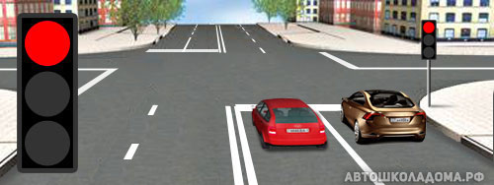

Одинокий жёлтый будет гореть недолго – буквально через пару секунд он сменится на красный, и цикл начнётся сначала. А вот уже на красный сигнал водители точно должны остановиться у стоп-линии.

Включение зелёного сигнала открывает движение во всех направлениях. Но при этом общий принцип безопасности никто не отменял:
– прямо можно со всех полос;
– направо – с правой полосы;
– налево и на разворот – с левой полосы.

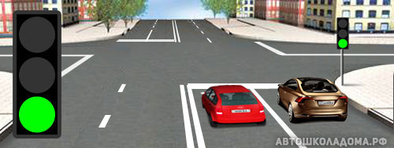В каких направлениях может продолжить движение водитель коричневого автомобиля?

1. Во всех.
2. Только прямо или направо.

В каких направлениях может продолжить движение водитель красного автомобиля?

1. Во всех.
2. Только прямо, налево или в обратном направлении.

А вот сейчас знаками даны особые указания. И мы помним, что знаки (или разметка), разрешающие поворот налево, разрешают и разворот.
Но разворот всегда должен выполняться только с крайней левой полосы!

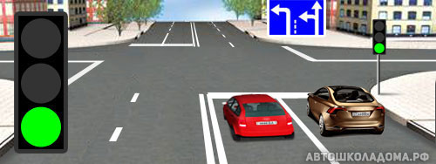В каких направлениях может продолжить движение водитель коричневого автомобиля?

1. Только прямо или налево.
2. Прямо, налево или в обратном направлении.

В каких направлениях может продолжить движение водитель красного автомобиля?

1. Только налево.
2. Налево или в обратном направлении.

И это ещё не всё про сигналы светофора. Если движение неинтенсивное, тогда нерационально держать водителей у стоп-линий, и светофор могут перевести в так называемый режим жёлтого мигающего сигнала.
То есть красный и зелёный не включаются вообще, а всё время включен только жёлтый. Причём он не просто горит, а именно мигает с частотой раз в секунду. Вот как об этом сигнале сказано в Правилах:

Правила. Раздел 6. Пункт 6.2. Жёлтый мигающий сигнал разрешает движение и информирует о наличии нерегулируемого перекрестка или пешеходного перехода.

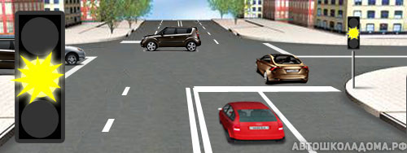

В данной ситуации водители должны самостоятельно устанавливать очерёдность проезда, руководствуясь общим принципом «помехи справа».

В сборнике ГИБДД есть задачка (показана ниже), решая которую вы частенько ошибаетесь. Некоторые из вас почему-то выбирают третий ответ. Скорее всего, потому, что невнимательно читают вопрос. А в вопросе сказано «при жёлтом мигающем сигнале светофора»! И, следовательно, этот перекрёсток стал нерегулируемым. И, следовательно, надо руководствоваться знаками приоритета.

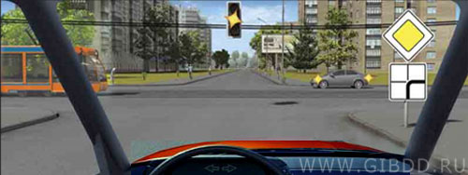Вы намерены продолжить движение прямо. Каковы Ваши действия при жёлтом мигающем сигнале светофора?

1. Уступите дорогу только трамваю.

2. Уступите дорогу только автомобилю.

3. Дождётесь включения зелёного сигнала светофора и продолжите движение.

Комментарий к задаче

На главной дороге Вы и легковой автомобиль, и он для Вас помеха справа – надо уступать ему дорогу.
А трамвай на второстепенной дороге, он проедет перекрёсток последним.

Светофоры с дополнительной секцией (или с двумя дополнительными секциями).

Классический трёхсекционный светофор могут оснастить дополнительной секцией (справа или слева) или двумя дополнительными секциями (справа и слева).
Такая «рационализация» даёт возможность существенно увеличить пропускную способность перекрёстка, важно только, чтобы водители правильно понимали сигналы такого светофора.
И, прежде всего, необходимо понимать, что движение в направлении стрелки разрешено только тогда, когда дополнительная секция включена.

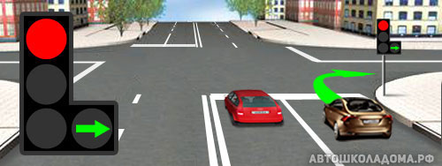

Например, сейчас движение направо открыто.

Причём только направо и больше никуда!

Все кому нужно в других направлениях, должны стоять и дожидаться включения основного зелёного сигнала.

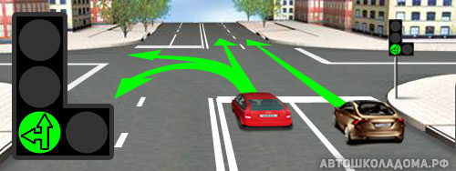

Основной зелёный включился, и обратите внимание – на основном зелёном сигнале нанесены чёрные контурные стрелки.

На трёхсекционном светофоре такого не было, а для светофора с дополнительной секцией наличие контурных стрелок на основном зелёном – это обязательная принадлежность!

Сейчас движение разрешено только в направлениях, указанных контурными стрелками.

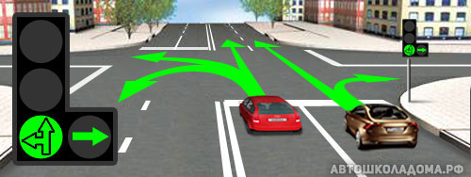

А вот сейчас движение открыто во всех направлениях.

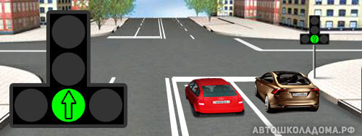
О чём информирует водителей контурная стрелка на зелёном сигнале светофора?

1. На этом перекрёстке движение всегда разрешено только прямо.

2. На этом перекрёстке движение направо и налево регулируется дополнительными секциями светофора.

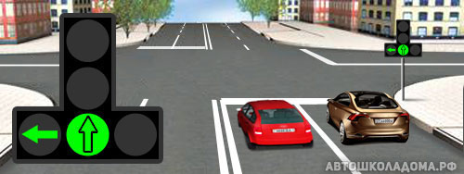
В каких направлениях может продолжить движение водитель коричневого автомобиля?

1. Прямо или налево.
2. Только прямо.

А что он должен делать, если ему нужно направо?

1. Придётся ехать до следующего перекрёстка.
2. Нужно стоять у стоп-линии и дожидаться, когда включиться стрелка направо.

Комментарий к задаче

Сейчас светофор разрешает поворачивать налево и разворачиваться. Но это могут делать только те, кто в левом ряду. Водителю коричневого автомобиля при таких сигналах светофора можно только прямо.

Светофоры, предназначенные для регулирования движения в определённых направлениях.

Творческая мысль не стоит на месте, и организаторы дорожного движения не успокоились на том, что предложили добавлять к традиционному светофору дополнительные секции. При необходимости можно наделить классический трёхсекционный светофор дополнительными функциями, не оснащая его дополнительными секциями.

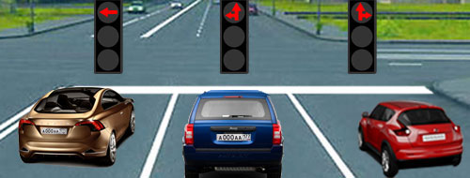

Вы подъезжаете к перекрёстку и видите вместо одного светофора целых три (по числу полос в вашем направлении).

Следует предположить, что действие каждого светофора распространяется только на ту полосу, над которой он висит. А раз везде включен красный сигнал, значит движение со всех полос запрещено.

Но почему вместо привычного круглого сигнала горят красные стрелы?
Это сделано для того, чтобы водители, подъезжая к перекрёстку, могли заранее перестроиться на нужную им полосу.

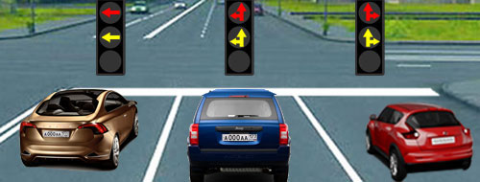

И на желтом сигнале будут гореть те же стрелы, информирующие водителей о том, в каких направлениях им будет разрешено движение с данной полосы, когда включится зелёный сигнал.

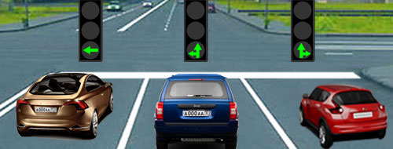

Вот теперь движение разрешено со всех полос.

НО!

Необходимо придерживаться тех указаний, которые продиктованы стрелами на сигналах светофоров.

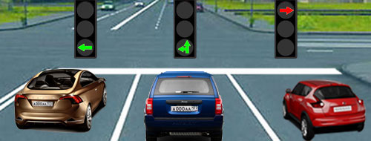
В каких направлениях может продолжить движение водитель коричневого автомобиля?
1. Только налево.
2. Налево или в обратном направлении.

В каких направлениях может продолжить движение водитель синего автомобиля?
1. Прямо или налево.
2. Прямо, налево или в обратном направлении.

В каких направлениях может продолжить движение водитель красного автомобиля?
1. Только направо.
2. Водитель красного автомобиля обязан остановиться у стоп-линии и дождаться зеленого сигнала.

Светофор с мигающим сигналом жёлтого цвета.

Наиболее опасные пересечения на пути движения водителя – это нерегулируемый пешеходный переход и нерегулируемый перекрёсток. На этих пересечениях водители должны самостоятельно определять очерёдность проезда, руководствуясь соответствующими требованиями Правил.
Безопасность движения можно существенно повысить, если установить на таких пересечениях простейшие светофоры с одним жёлтым мигающим сигналом. Беспрерывное мигание жёлтого сигнала заранее информирует водителя о приближении к нерегулируемому перекрёстку или пешеходному переходу.

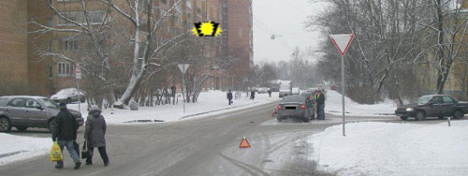

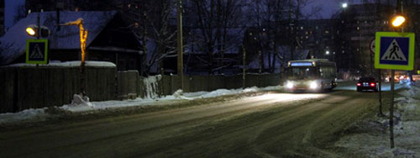

И эти двусторонние светофоры с желтым мигающим сигналом совсем даже не лишние на нерегулируемом пешеходном переходе.

Реверсивные светофоры.

До недавнего времени дороги с реверсивным движением у нас были, чуть ли не экзотикой (хотя в Правилах они были всегда).

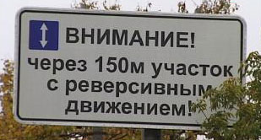

А сегодня нередко уже можно увидеть вот такое предупреждение.

И вот он – участок дороги с реверсивным движением.

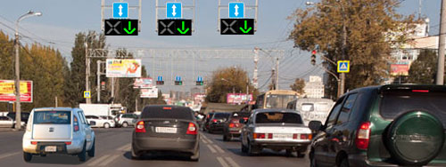

На проезжей части соответствующая разметка (сдвоенные прерывистые линии с длинными штрихами), а над полосами, выделенными для реверсивного движения, висят реверсивные светофоры.

Сейчас на всех светофорах нам включены зелёные стрелы, и пока они горят, эти три полосы отданы для движения в нашем направлении.

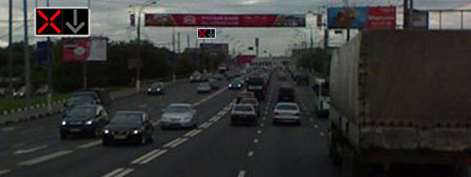

На этом участке дороги для реверсивного движения выделена только одна полоса. И сейчас на реверсивном светофоре нам горит красный крест. И, следовательно, сейчас реверсивная полоса отдана водителям встречного направления.

В нашей стране принято правостороннее движение транспорта и, в принципе, каждому понятно, что, освобождая реверсивную полосу, перестраиваться нужно вправо.

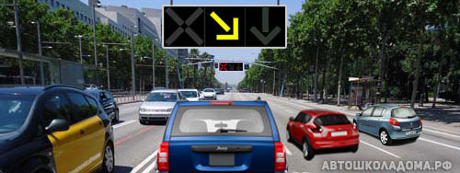
Тем не менее, Правила предусмотрели и трёхсекционный реверсивный светофор – жёлтая стрела, во-первых, информирует о предстоящей смене сигнала, а, во-вторых, показывает водителям, куда надо перестраиваться, освобождая реверсивную полосу.

Сейчас водителю синего джипа пора включать правые указатели поворота и незамедлительно перестраиваться вправо. На следующем по ходу реверсивном светофоре уже будет гореть красный крест.

Светофоры для регулирования движения через железнодорожные переезды.

Для регулирования движения транспорта через железнодорожные переезды Правила предусмотрели целых три типа светофоров.

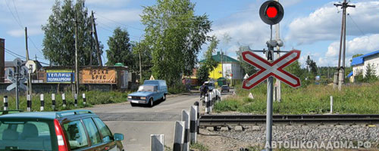

Это может быть либо один красный сигнал, мигающий с частотой раз в секунду.

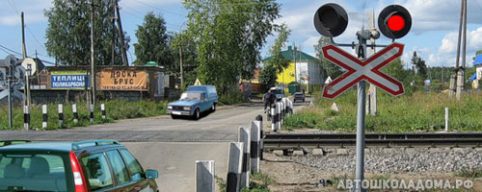

Либо два попеременно мигающих красных сигнала.

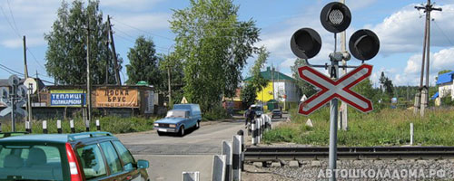

Либо вместе с двумя красными сигналами может быть установлен ещё сигнал бело-лунного цвета, который, если включен, то тоже мигает с частотой раз в секунду.

А теперь посмотрим, что по этому поводу сказано в Правилах:

Правила. Раздел 6. Пункт 6.9. Круглый бело-лунный мигающий сигнал, расположенный на железнодорожном переезде, разрешает движение транспортных средств через переезд. При выключенных мигающих бело-лунном и красном сигналах движение разрешается при отсутствии в пределах видимости приближающегося к переезду поезда (локомотива, дрезины).

То есть если мигает один красный сигнал или попеременно мигают два красных сигнала, движение через переезд запрещено.

Если мигает бело-лунный сигнал, движение через переезд разрешено.

Если ничего не мигает, движение через переезд тоже разрешено. НО! Не просто разрешено. Сначала водитель обязан убедиться в отсутствии (в пределах видимости!) приближающегося поезда. А если таковой имеется, то движение через переезд запрещено.

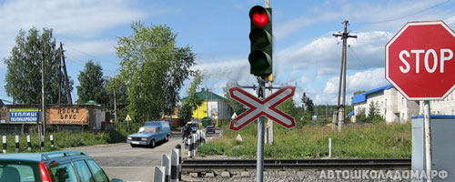

В завершении отметим, что ГОСТ допускает применение на железнодорожном переезде и обычных транспортных светофоров.

Четырёхсекционный светофор с сигналами бело-лунного цвета.

Применение таких светофоров даёт возможность организовать бесконфликтное движение маршрутных транспортных средств на перекрёстках. Речь идёт о трамваях, а также об автобусах и троллейбусах, если они двигаются по специально выделенной для них полосе.

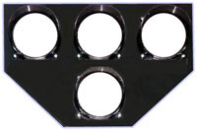

Сейчас на светофоре включены все четыре бело-лунных сигнала и, следовательно, трамвай (автобус, троллейбус) могут двигаться во всех направлениях.

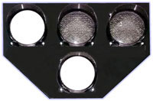

Если включены нижний сигнал и левый верхний, трамваю (автобусу, троллейбусу) разрешено движение налево.

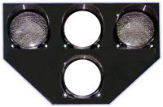

Если включены нижний сигнал и средний верхний, трамваю (автобусу, троллейбусу) разрешено движение прямо.

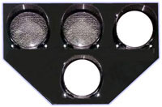

Если включены нижний сигнал и правый верхний, трамваю (автобусу, троллейбусу) разрешено движение направо.

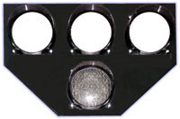

Если нижний сигнал не горит, тогда трамваю (автобусу, троллейбусу) включен «кирпич» – въезд на перекрёсток запрещен.

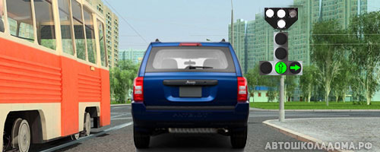

Сейчас трамваю разрешено прямо или налево, а нам – прямо или направо.

Действительно, бесконфликтное движение.

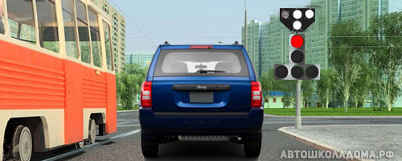

Сейчас трамваю разрешено прямо или направо, а мы будем стоять у стоп-линии.

И снова никакого конфликта.

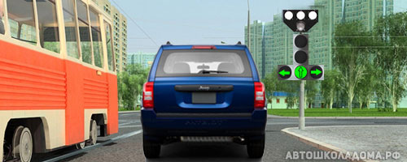

А вот сейчас трамвай будет стоять, а нам можно во всех направлениях.

И опять никакого конфликта.

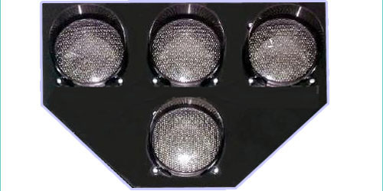
В каком случае такой светофор могут применить для регулирования движения автобусов и троллейбусов?

1. Во всех случаях, если это маршрутные автобусы и троллейбусы.

2. В случае если это маршрутные автобусы и троллейбусы и они двигаются по специально выделенной для них полосе.

Тема 6.2. Сигналы регулировщика.
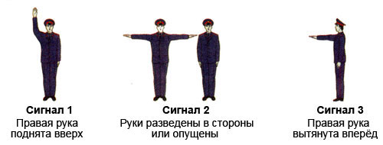

Как и было сказано, в арсенале регулировщика всего три сигнала.

Сигнал 1 – правая рука поднята вверх.

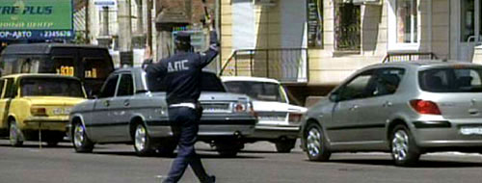
В тех случаях, когда для наведения должного порядка на дороге требуется вмешательство регулировщика, он всегда начинает свою деятельность с этого первого сигнала – правая рука поднята вверх.
Такой сигнал означает:
Всем стоять!
На светофоры не смотреть!
На знаки приоритета не смотреть!

С этого момента я, регулировщик, буду определять очерёдность движения на перекрёстке!

При этом сигнале совершенно неважно, какой стороной к вам обращён регулировщик (грудью, спиной, боком) – абсолютно все (и водители, и пешеходы) сейчас должны прекратить движение.
Водители должны остановиться перед перекрестком у стоп-линии (а если стоп-линии нет, то у края пересекаемой проезжей части), пешеходы должны оставаться на тротуарах.

Неясно, правда, что делать тем, кого сигнал застал уже на перекрёстке, а также тем, кто не успевает остановиться у стоп-линии. Обратимся к Правилам:

Правила. Раздел 6. Пункт 6.14. Водителям, которые при поднятии регулировщиком руки вверх не могут остановиться, не прибегая к экстренному торможению, разрешается дальнейшее движение.
Пешеходы, которые при подаче сигнала находились на проезжей части, должны освободить её, а если это невозможно – остановиться на линии, разделяющей транспортные потоки противоположных направлений.

На экзамене в ГИБДД кому-то из вас может достаться такой вопрос: «Разрешается ли Вам продолжить движение, если регулировщик поднял руку вверх, после того, как вы въехали на перекрёсток?».
Не сомневайтесь – разрешается. Более того, в соответствие с Правилами регулировщик «может подавать и другие понятные водителям сигналы», например, сделает несколько быстрых вращательных движений своим жезлом, подгоняя тех, кто на перекрёстке – поскорее, мол, проезжайте кому куда нужно, не мешайте мне приступить к регулированию движения.

В билетах ГИБДД есть и такой вопрос: «Какое значение имеет сигнал свистком, подаваемый регулировщиком?».

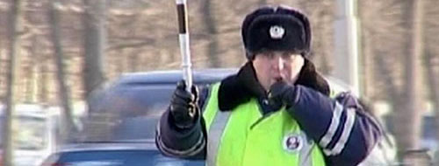

ВНИМАНИЕ! и мы, водители и пешеходы. Сколько бы нас не было на перекрёстке, если только услышим свисток, все смотрим в одну сторону – на регулировщика.

Правила. Раздел 6. Пункт 6.12. Сигнал свистком подаётся для привлечения внимания участников дорожного движения.

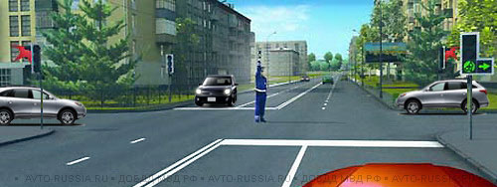

Ну, хорошо. Регулировщик убедился в том, что все его видят – те, кто был на перекрёстке, уехали, остальные замерли у стоп-линий, пешеходы стоят на тротуарах.

Получается, что рука, поднятая вверх, означает то же, что и желтый сигнал светофора:

Всем стоять, ждите смены сигнала!

И что же дальше?

А дальше и начнется собственно регулирование. И для «собственно регулирования» у регулировщика осталось только два сигнала.

Сигнал 2 – руки разведены в стороны или опущены вниз.

Правила пожалели регулировщика  и разрешили ему опустить руки,  если они устанут. Но это один и тот же сигнал, и принцип здесь очень простой:

Запрещается движение на грудь и на спину регулировщика!

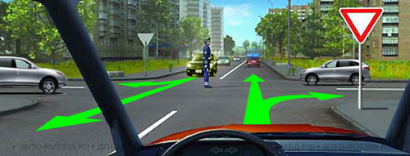
Движение разрешено тем, к кому регулировщик обращён боком.

Но не во всех направлениях, а только прямо или направо.

То есть двигаться можно мимо регулировщика или от регулировщика. Но нельзя на регулировщика!

Напоминаю – на светофоры (если они есть) и на знаки приоритета не смотрим. Сейчас очерёдность движения устанавливается только сигналами регулировщика!

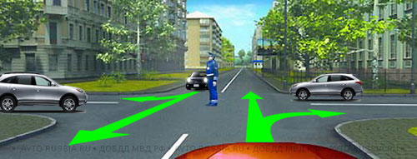

Ничего не изменится, если регулировщик будет стоять к нам левым боком.

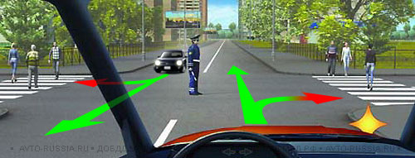

Точно так же и пешеходам запрещается движение на грудь и на спину регулировщика. А вот со стороны любого бока – пожалуйста.

И, конечно же, водители, поворачивающие направо, должны уступать дорогу пешеходам, переходящим проезжую часть на разрешающий сигнал регулировщика.

Сигнал 3 – правая рука вытянута вперёд.

Регулировщик поднял руку вверх, 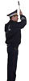 подождал, пока все остановятся, повернулся  и вытянул руку вперёд. 

Это третий и последний из всех возможных сигналов регулировщика.

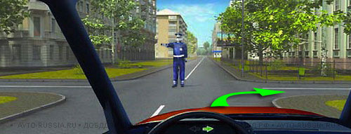
При таком сигнале водителям разрешается вписываться в угол, образованный вытянутой рукой и грудью регулировщика. И поворачивая направо, вы как раз и вписываетесь в этот угол.

Подчёркиваю! – регулировщик именно разрешает поворот направо, но не обязывает поворачивать.

Если вы намерены двигаться прямо или налево, или хотите развернуться, тогда останавливайтесь и дожидайтесь соответствующего сигнала.

Регулировщик снова поднял руку вверх, подождал, пока все остановятся, повернулся и снова вытянул руку вперёд. 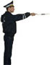

То есть опять третий сигнал, только регулировщик обращён к нам правым боком.

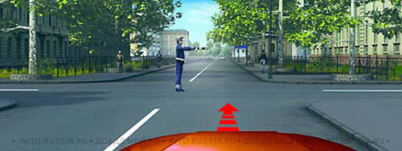
Сейчас, при всём своём желании, вы не можете вписаться в угол, образованный рукой и грудью регулировщика.

Профессиональные преподаватели в этом случае используют такой образ:

Регулировщик опустил перед нами шлагбаум. Так что движение нам запрещено.

Регулировщик снова поднял руку вверх, подождал, пока все остановятся, повернулся к нам спиной  и опять вытянул руку вперёд. 

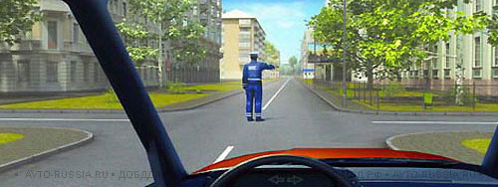

Ну, на спину-то движение категорически запрещено при любом сигнале!

И должен сказать, что регулировщик всегда остро и даже болезненно реагирует на такое нарушение, так что на спину ни в коем разе!

Регулировщик снова поднял руку вверх, подождал, пока все остановятся, повернулся 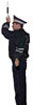 и… опустил руку.

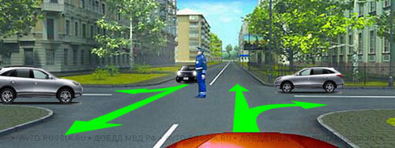

А это мы уже проходили – движение разрешено прямо и направо.

Регулировщик снова поднял руку вверх, подождал, пока все остановятся и вытянул руку вперёд. 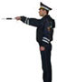

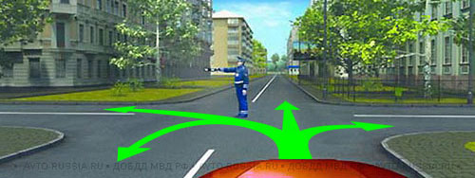

Получается, что сейчас к тому, что уже было разрешено (прямо и направо), добавился ещё и «угол», в который мы вполне можем вписываться, поворачивая налево или разворачиваясь.

Такой сигнал регулировщика разрешает движение во всех направлениях!

Предвижу вопрос: «Как должен двигаться водитель, поворачивая налево или разворачиваясь – перед регулировщиком или за регулировщиком»?
Отвечаю: «В Правилах по этому поводу ничего не сказано и, следовательно, можно и так, и так».

Зато в Правилах есть вот что:

Правила. Раздел 8. Пункт 8.6. Поворот должен осуществляться таким образом, чтобы при выезде с пересечения проезжих частей транспортное средство не оказалось на стороне встречного движения.

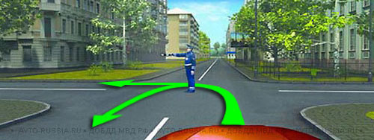

Если есть опасение, что, поворачивая налево, вы зацепите встречку (на глазах у регулировщика!), поворачивайте за ним, Правила не возражают.

Давно пора вспомнить о пешеходах, мы о них совсем забыли.

Про пешеходов к настоящему моменту мы знаем следующее: если регулировщик поднял руку вверх, пешеходы должны быстрее закончить переход (или вернуться назад), а те, кто ещё не приступил к переходу, должны оставаться на тротуарах.

При остальных сигналах необходимо придерживаться общего принципа: движение запрещено на грудь и на спину регулировщика.

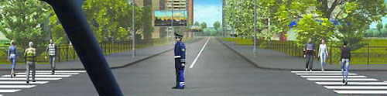

Если руки опущены (или разведены в стороны), переходить можно вдоль груди или вдоль спины регулировщика.

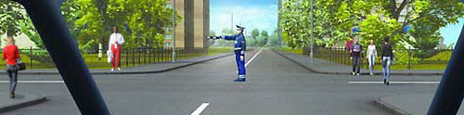

А при таком сигнале переходить можно только за спиной регулировщика. Ну, на грудь и на спину всегда нельзя, но сейчас нельзя и вдоль груди – перед этими пешеходами регулировщик «опустил шлагбаум».

Наконец, надо же ещё разобраться с трамваем.

Про трамвай коллеги-преподаватели уже давно придумали такое правило:

Трамвай может ездить только «из рукава в рукав» регулировщика.

Оказывается, вы должны уметь думать ещё и за водителя трамвая. И вот как вас будут спрашивать об этом на экзамене.

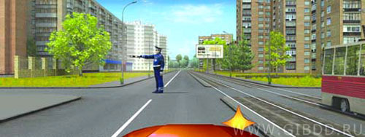Как Вам следует поступить при повороте направо?

1. Остановиться и дождаться другого сигнала регулировщика.

2. Проехать перекрёсток, уступив дорогу трамваю.

3. Проехать перекрёсток первым.

Комментарий к задаче

В каком направлении вам сейчас разрешено движение?
При таком сигнале регулировщика – в любом.
А трамваю?
А трамваю – из рукава в рукав регулировщика, получается только налево.
Поскольку налево путей нет, трамвай будет стоять, а вам стоять не надо, можете смело двигаться во всех направлениях.

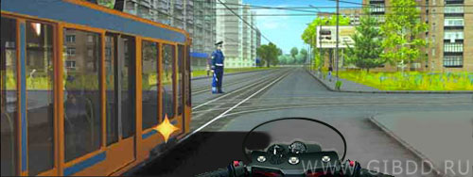Как Вам следует поступить при движении в прямом направлении?

1. Проехать перекрёсток первым.

2. Уступить дорогу трамваю.

3. Дождаться другого сигнала регулировщика.

Комментарий к задаче

В каком направлении вам сейчас разрешено движение?
При таком сигнале регулировщика – прямо или направо.
А трамваю? А трамваю – из рукава в рукав регулировщика, получается только прямо.
Ну, и как разберёмся с трамваем?
Поскольку трамвай хочет направо (включён правый поворотник) он будет стоять, а мы можем двигаться хоть прямо, хоть направо.

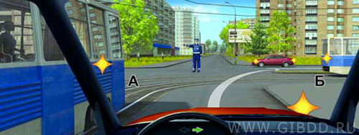Как Вам следует поступить при повороте направо?

1. Проехать перекрёсток первым.

2. Уступить дорогу только трамваю А.

3. Уступить дорогу только трамваю Б.

4. Уступить дорогу обоим трамваям.

Комментарий к задаче

В каком направлении вам сейчас разрешено движение?
При таком сигнале регулировщика – только направо.
А трамваю «А»?
Трамваю «А» – из рукава в рукав регулировщика, тоже только направо.
А трамваю «Б»?
Трамваю «Б» – из рукава в рукав регулировщика, только налево.
Обратите внимание! – поворачивая направо, вам придётся пересекать трамвайные пути! Как разберёмся с трамваями?
Сейчас регулировщик разрешает движение всем, то есть у всех равное право на проезд. А при равном праве на проезд, трамвай имеет преимущество независимо от направления движения. Надо уступать дорогу обоим трамваям.

И ещё один важный момент.

На экзамене в ГИБДД кому-то из вас может достаться такой вопрос: «Чем Вы должны руководствоваться, если указания регулировщика противоречат сигналам светофора и значениям дорожных знаков?».

Ответ на тот вопрос содержится в пункте 6.15 Правил:

Правила. Раздел 6. пункт 6.15. Водители и пассажиры должны выполнять требования сигналов и распоряжения регулировщика, даже если они противоречат сигналам светофора, требованиям дорожных знаков или разметки.

Это положение Правил необходимо правильно понимать: Регулировщик может разрешать, но может и требовать!

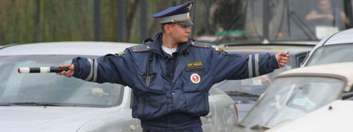

Сейчас регулировщик разрешает движение.

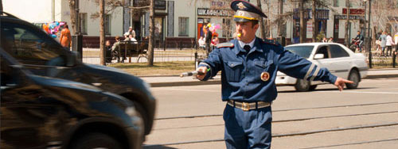

А вот сейчас регулировщик явно требует, чтобы водитель перестроился на край проезжей части и остановился.
И что из этого следует? А из этого следует вот что.

До тех пор, пока регулировщик изображает из себя «живой светофор», он диктует водителям только очерёдность проезда, но не вмешивается в порядок проезда через перекрёсток.

То есть он отменяет только действие сигналов светофора и знаков приоритета, но все остальные требования Правил никуда не делись.

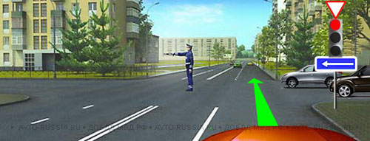
Например, сейчас регулировщик разрешает вам движение во всех направлениях.

Но ведь не поедете же вы налево с правой полосы.

И направо тоже нельзя – там одностороннее движение (знак перед перекрёстком).

Что же остаётся? Только прямо! Если вы хотели повернуть налево или развернуться, надо было заблаговременно перестроиться на левую полосу. А направо на этом перекрёстке поворот всегда запрещён.

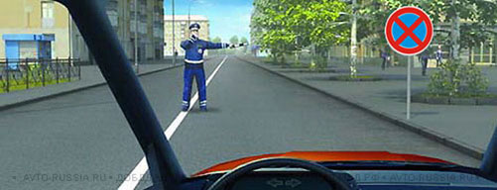

А это совсем другая ситуация!
Регулировщик требует, то есть приказывает вам остановиться в этом месте!

И вы обязаны остановиться, невзирая ни на какие знаки или разметку. Только останавливайтесь не абы как, а как предписано Правилами – на краю проезжей части, параллельно тротуару.

